大同大學餐廳膳食衛生檢查結果
檢查時間:111年3月25日(星期五)上午0900-1100時
檢查人員:連靜慧營養師、鄭凌憶經理
缺失項目:
- 上週(3月18日)衛生檢查缺失複查，請參閱表1。
- 上週(3月18日)衛生檢查缺失複查和改善狀況照片，請參閱表2。
- 本週個別餐廳缺失統計表，請參閱表3。
- 本週個別餐廳缺失照片，請參閱表4。
- 本週熱藏食物中心溫度檢測照片記錄，請參閱記錄表5。

表1. 上週缺失統計表
餐廳 |  | 作業場所  衛生管理 | 複檢 | 從業人員  衛生管理 | 複檢 | 驗收及儲存  衛生管理 | 複檢 | 其他 | 複  檢
尚志 | 尚志自助餐/中央廚房 | - 放置鍋具的置物架台不潔 | × |  |  | - 廚房及庫房內沒使用的雜物請都收起來  - 生鮮及分裝食材放置冷藏冷涷需標示有效或分裝或製作日期  - 夾子不潔 | ok  ok  ok | - 清潔用品區只能置放清潔用品，其他物品需放置其他處  - 拖把需要掛起來 | ok  ok
 | 小食麵
 | 真元氣滷味
 | 小綿羊快餐
 | 哈瓦那義大利麵&焗烤
 | 壹而美早餐
 | OA咖啡茶飲 | 托盤上不潔 | ok
經營 | 99早餐 |  |  |  |  |  |  | 更換新的板子及防水布 | ×
 | 玉福滷味
 | 想點 |  |  |  |  | 廚房內沒使用的雜物請都收起來 | ×
 | 陳記 |  |  |  |  |  |  | 請提供豬肉及牛肉來源證明(因外包裝未標示) | ok
 | 八方雲集

表2.上週檢查缺失改善照片
想點 | 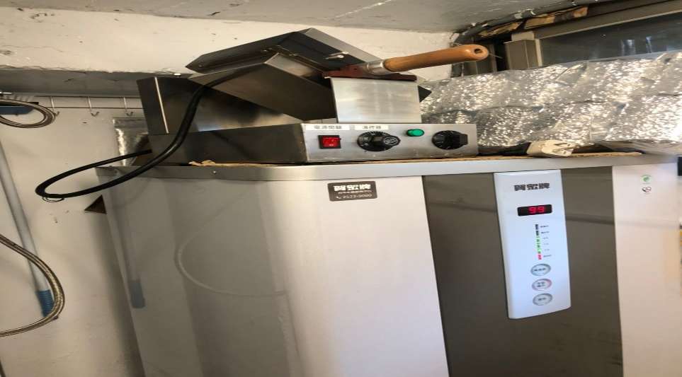 | 廚房內沒使用的雜物請都收起來(未改善)
想點 | 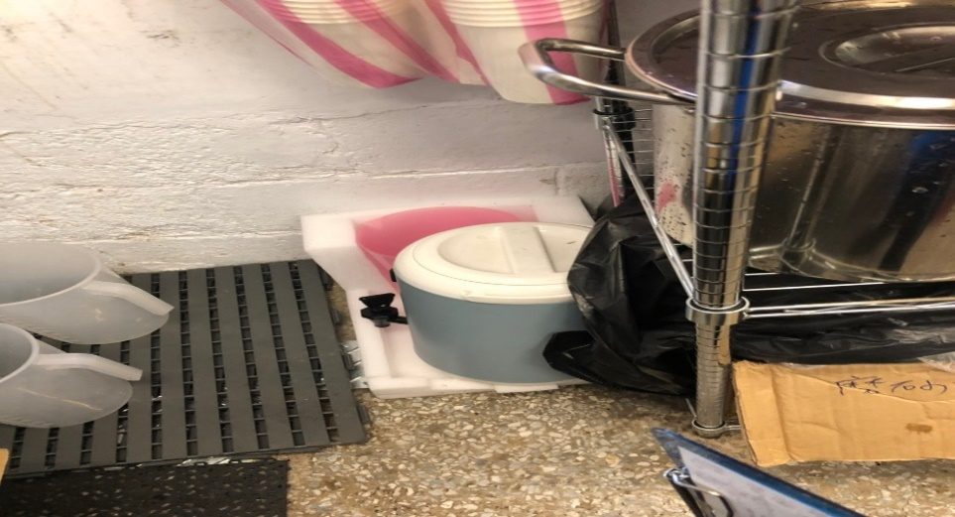 | 廚房內沒使用的雜物請都收起來(未改善)
尚志自助餐/中央廚房 | 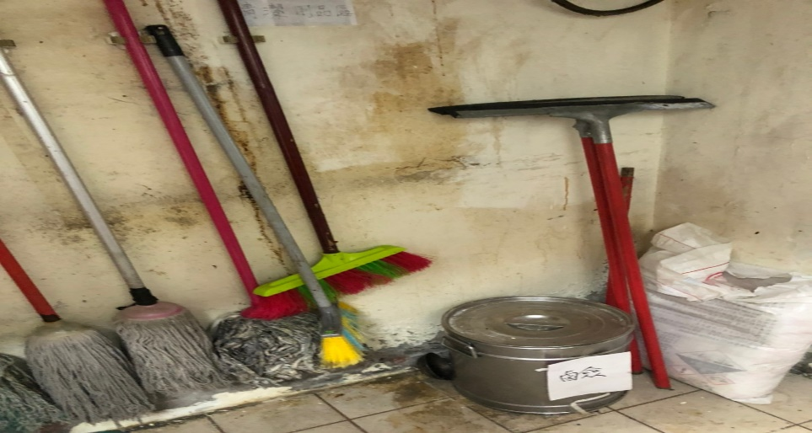 | 拖把需要掛起來(已改善)  清潔用品區只能置放清潔用品，其他物品需放置其他處  (已改善)
尚志自助餐/中央廚房 | 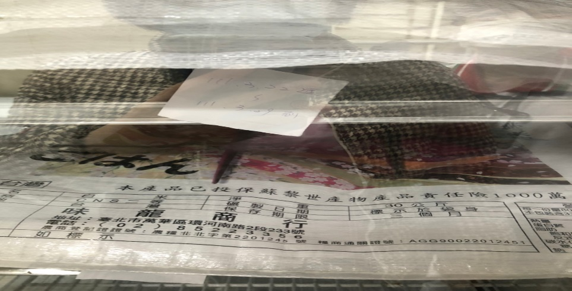 | 生鮮及分裝食材放置冷藏冷涷需標示有效或分裝或製作日期(已改善)
尚志自助餐/中央廚房 | 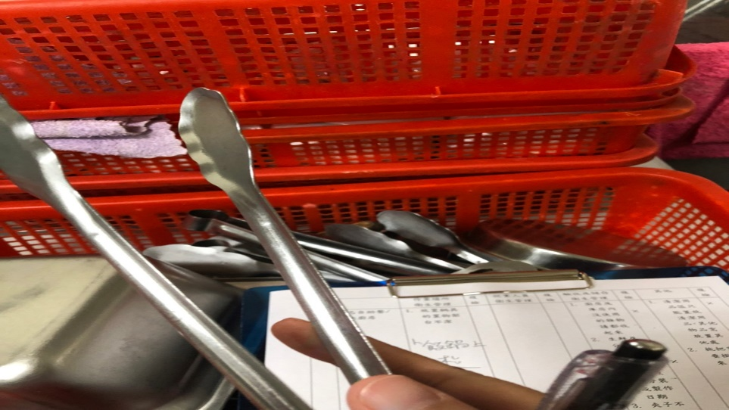 | 夾子不潔(已改善)
尚志自助餐/中央廚房 | 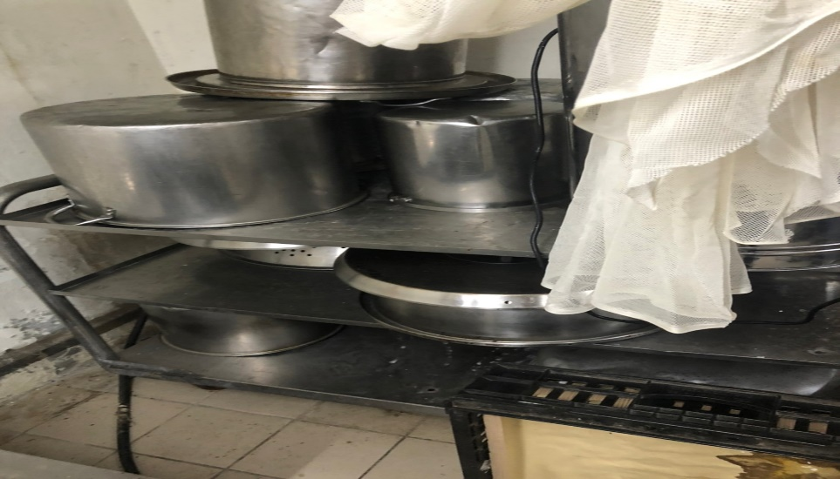 | 放置鍋具的置物架台不潔(未改善)
OA咖啡茶飲 | 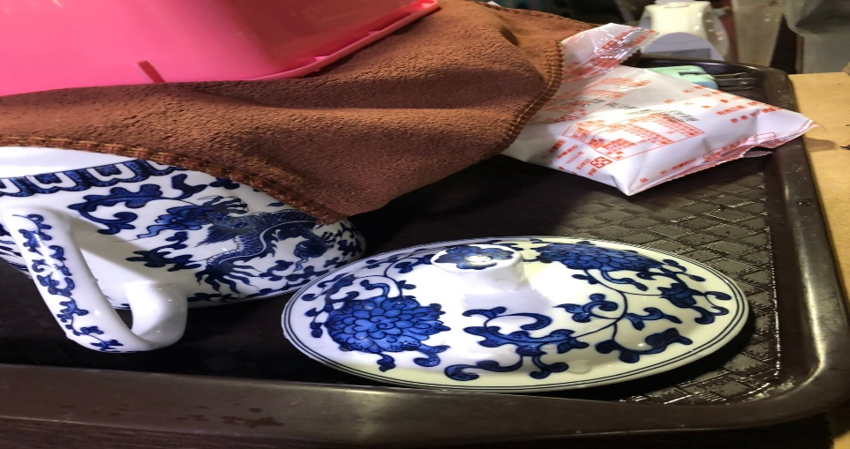 | 托盤上不潔  (已改善)

表3.本週個別餐廳缺失統計表
餐廳 |  | 作業場所  衛生管理 | 從業人員  衛生管理 | 驗收及儲存  衛生管理 | 其他
尚志 | 尚志自助餐/中央廚房 | - 打菜檯不潔  - 電鍋不潔(已現場清潔)
 | 小食麵 | 電鍋蓋不潔 |  | 分裝食材需表示製作日期
 | 真元氣滷味
 | 小綿羊快餐
 | 哈瓦那義大利麵&焗烤
 | 壹而美早餐 | 烤土司機不潔 |  | 砂糖桶外不潔和需更換有效日期標示
 | OA咖啡茶飲 | 製冰機上方不潔
經營 | 99早餐
 | 玉福滷味 |  |  | - 未標示分裝食材分裝或有效日期  - 冷凍庫食材未密封
 | 想點
 | 陳記咖哩鐵板 |  |  | 夾子不潔 | 濾心不潔(已現場更換)
 | 八方雲集 |  |  |  | 3/24日衛生自主表單未填寫

表4.本週檢查缺失照片
陳記咖哩鐵板 | 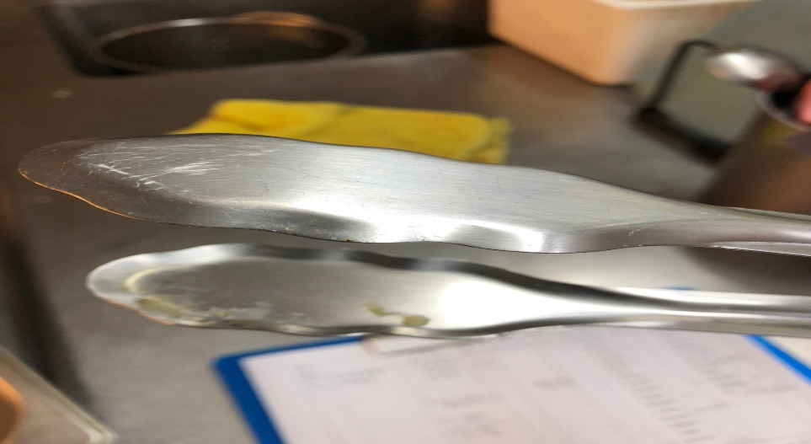 | 夾子不潔
尚志自助餐/中央廚房 | 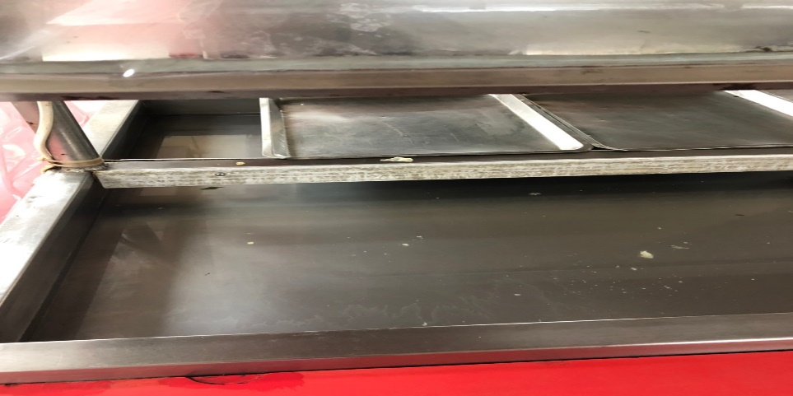 | 打菜檯不潔
尚志自助餐/中央廚房 | 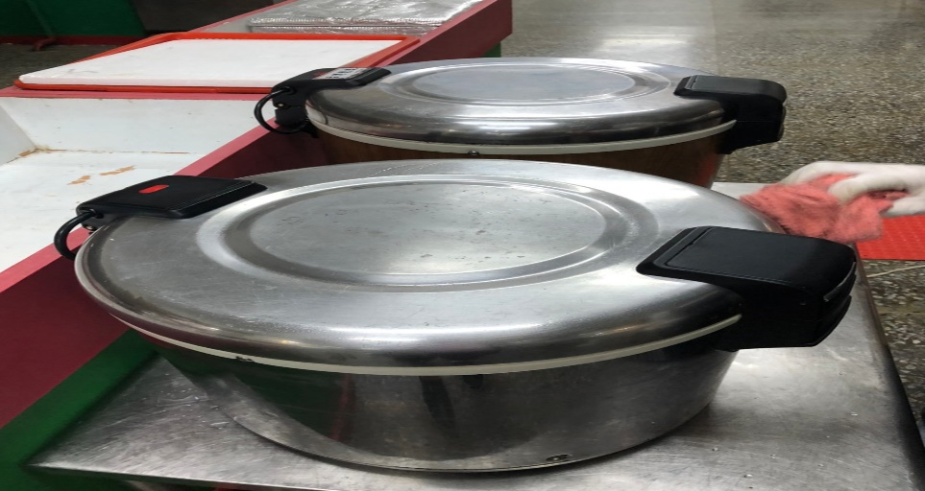 | 電鍋不潔(已現場清潔)
OA咖啡茶飲 | 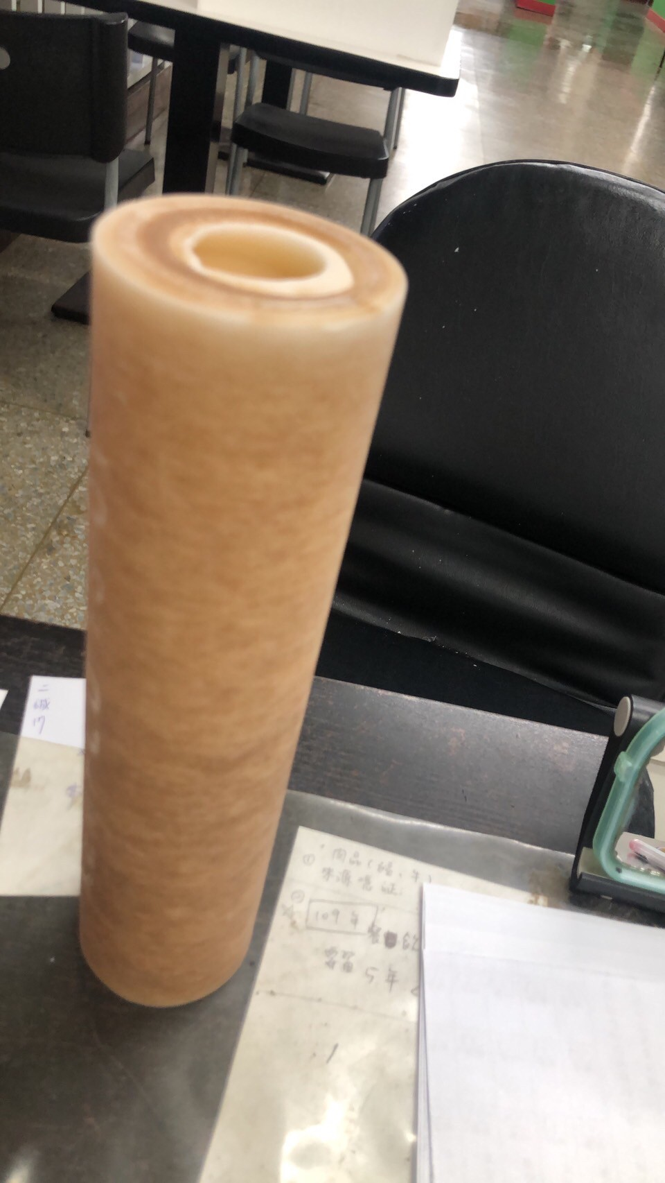 | 濾心不潔(已現場更換)
OA咖啡茶飲 | 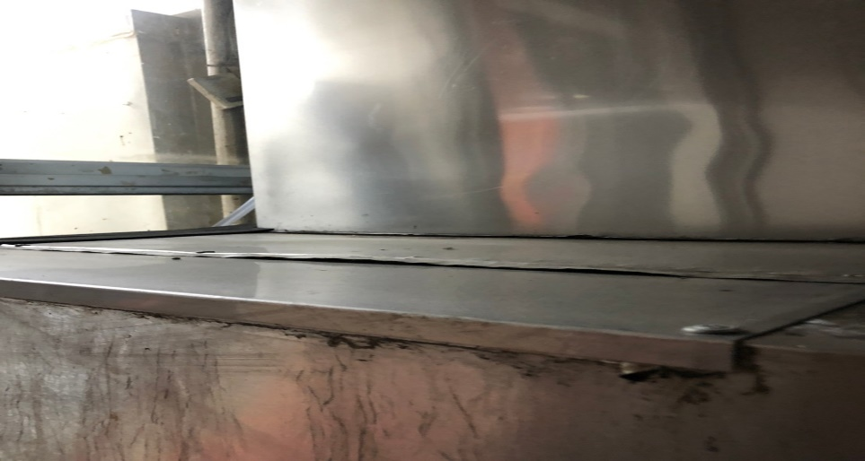 | 製冰機上方不潔
小食麵 | 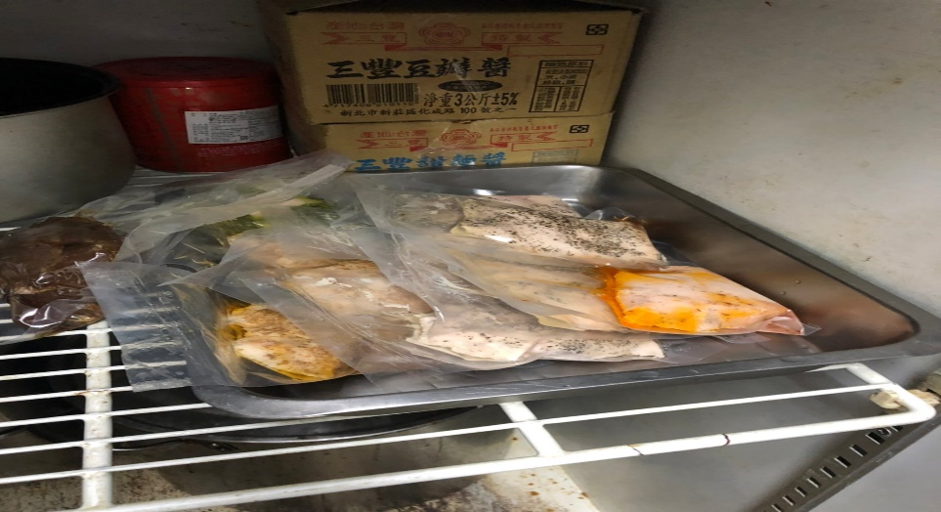 | 分裝食材需表示製作日期
小食麵 | 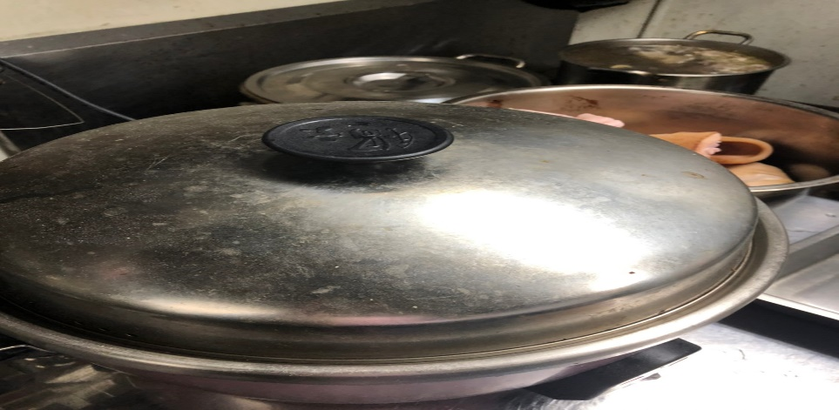 | 電鍋蓋不潔
壹而美早餐 | 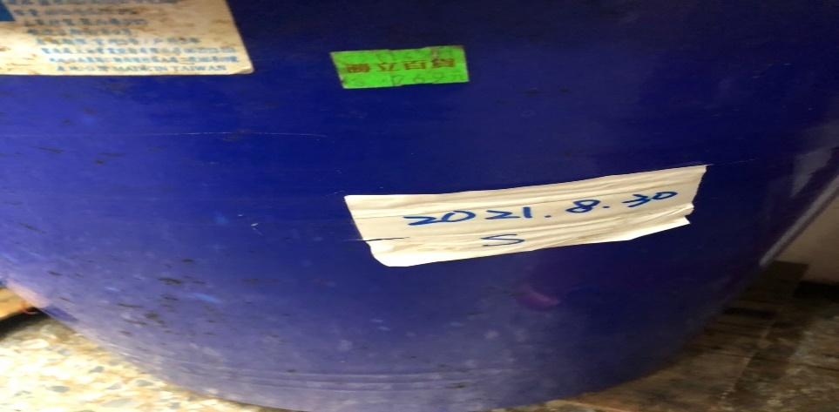 | 砂糖桶外不潔和需更換有效日期標示
壹而美早餐 | 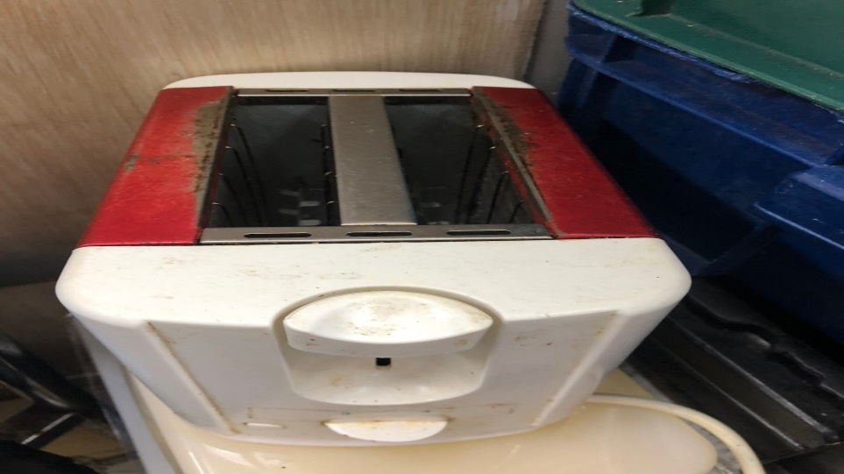 | 烤土司機不潔
玉福滷味 | 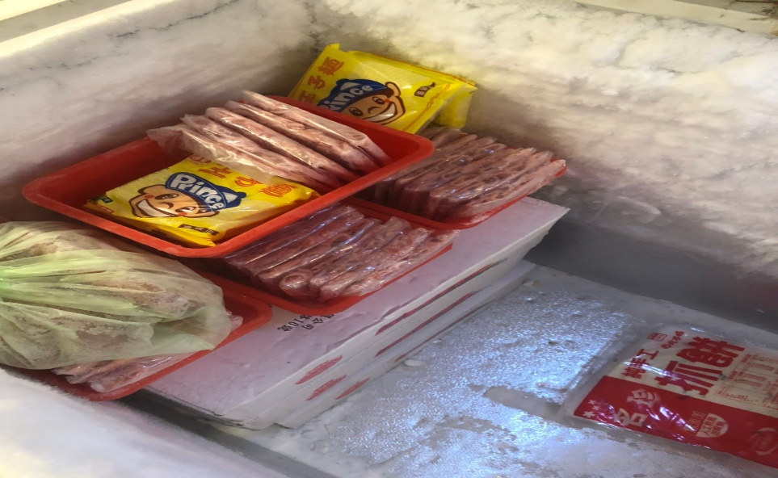 | 未標示分裝食材分裝或有效日期
玉福滷味 | 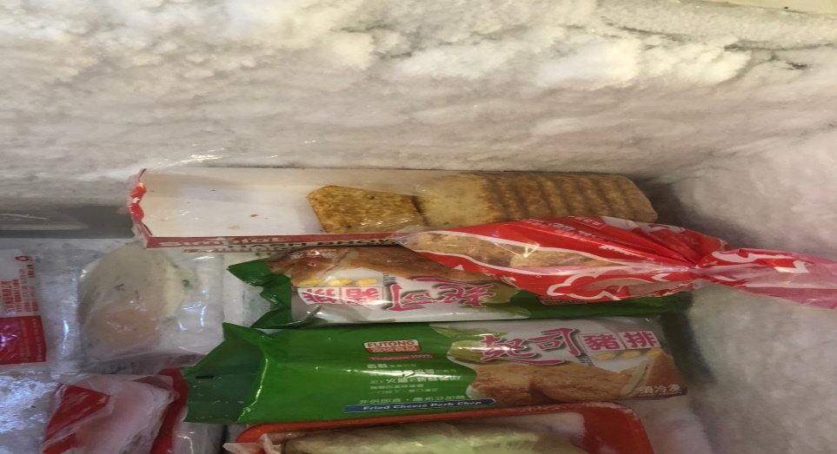 | 冷凍庫食材未密封
八方雲集 | 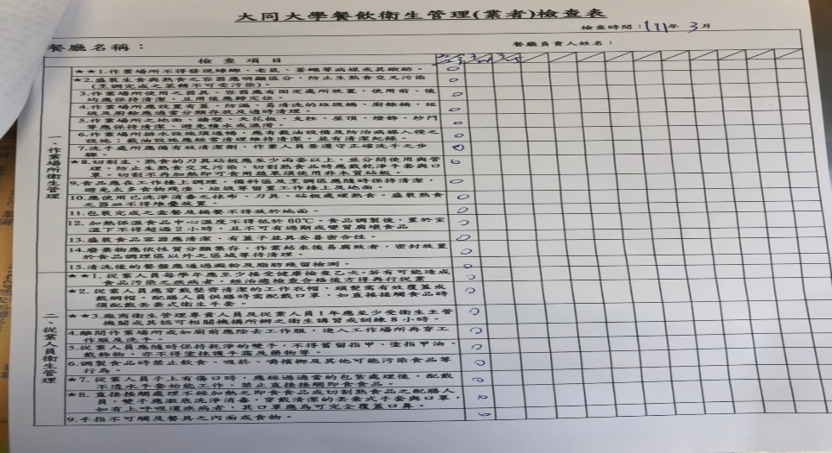 | 3/24日衛生自主表單未填寫
5.本週熱藏食物中心溫度檢測照片記錄
餐廳/菜餚 | 照片 | 中心溫度
尚志自助餐/中央廚房 |  | 73℃

敬陳
總務長
承辦人 | 總務處組長 | 總務長

